KÉPES SZAKMAI BESZÁMOLÓ

A megvalósítás helye: Nakovich Mihály Általános Iskola és Óvoda
Kópháza, Fő u.23.
Nakovich Mihály Általános Iskola és Óvoda Kópházi Tagóvodája
Kópháza, Petőfi tér 6.

Időpontja: 2020.04.01.-2021.12.31.
A támogatás összege: 15.000.000 ft
A Miniszterelnökség Egyházi és Nemzetiségi Kapcsolatokért Felelős Államtitkára 2020- ban a Kópháza Horvát Nemzetiségi Önkormányzat által képviselt szervezet részére a nemzetiségi támogatási igénye alapján „A Nakovich Mihály Általános Iskola és Óvoda felújítási és állagmegóvási munkálatainak támogatása” támogatási célra támogatási előleg formájában 15.000.000 forint vissza nem térítendő támogatást biztosított.
A támogatásból az iskolában az aulát és étkezdét összenyitottuk-így tágas közösségi teret kaptunk- és egyidejűleg új éttermi bútorokat vásároltunk.
Felújítottuk az iskola udvari nagykapuját, amit a szélsőséges időjárás sajnos tönkretett.
Az óvodában beépített tároló szekrényeket készíttettünk, melyben kényelmesen elférnek a foglalkozásokhoz szükséges anyagok, játékok, valamint bútorokat szereztünk be.
Ugyancsak az óvodában a terasz fölé polikarbonátos fedésű terasztetőt alakíttattunk ki, mely így a kicsik biztonságos játszóhelye és foglalkozási tere lett.
Állagmegóvás címen pedig festettünk, parkettáztunk az intézményekben.
ISKOLAI AULA ÉS ÉTKEZŐ ÖSSZENYITÁSA:
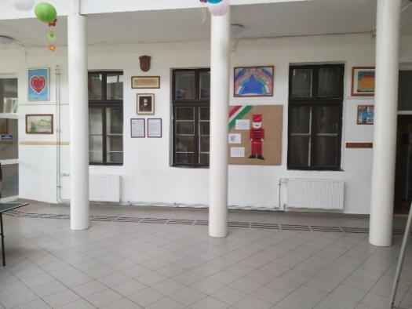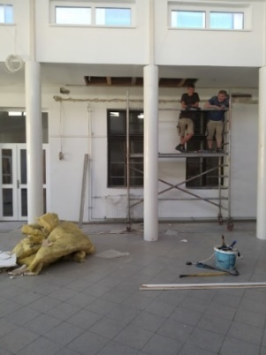
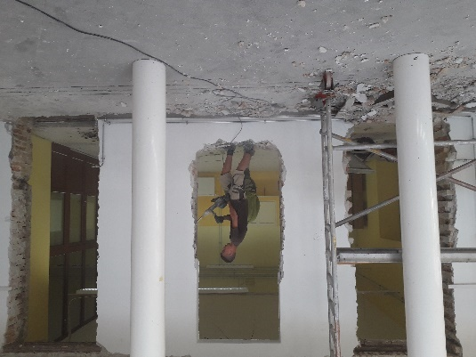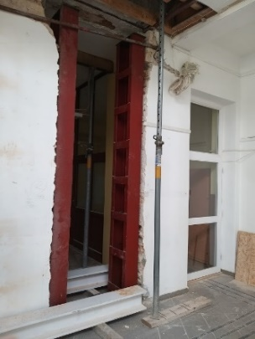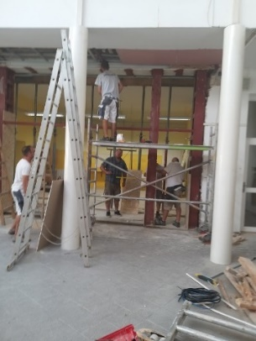
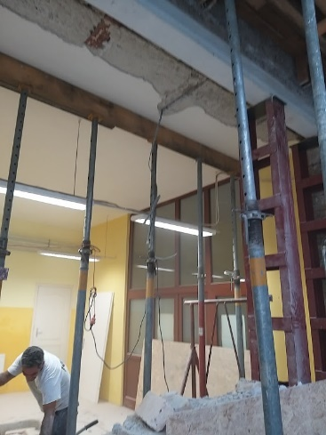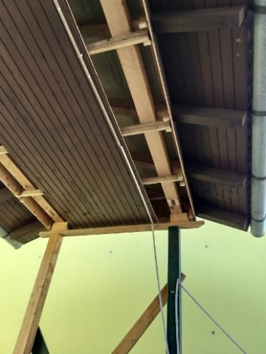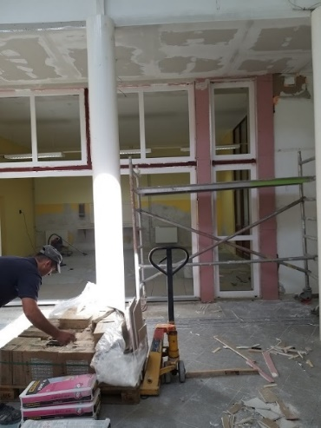
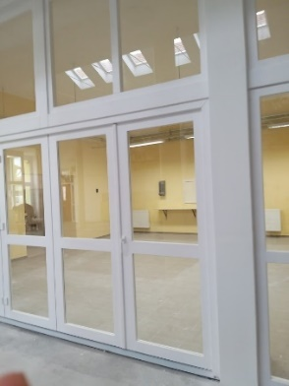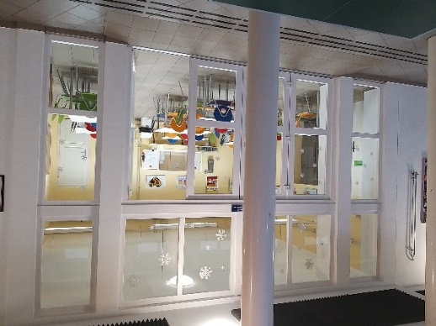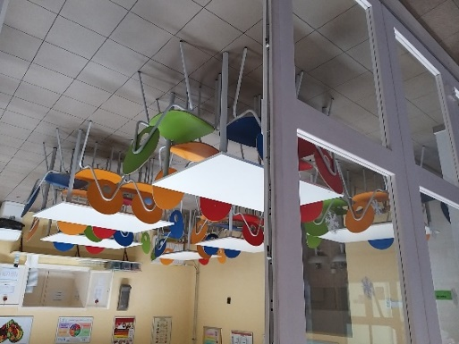
ISKOLAI NAGYKAPU:
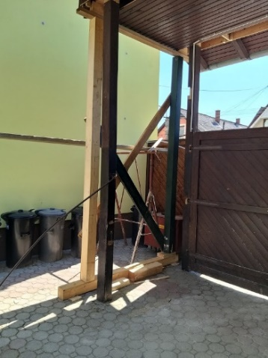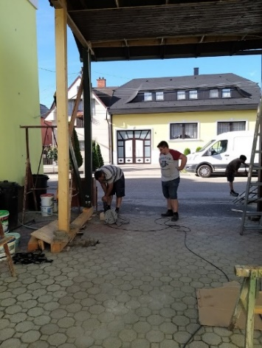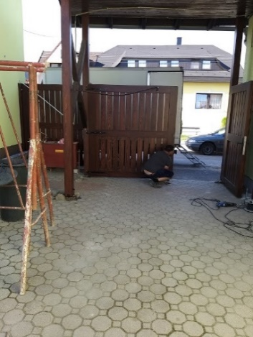
BEÉPÍTETT SZEKRÉNYEK:
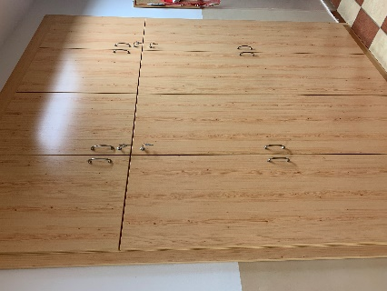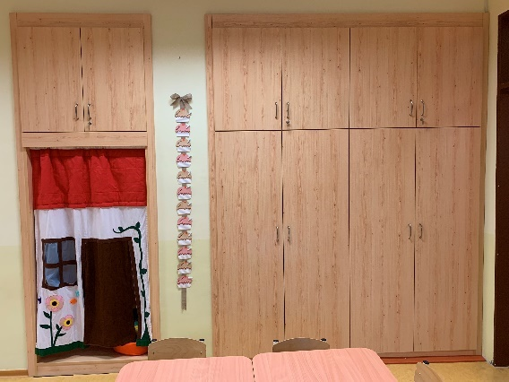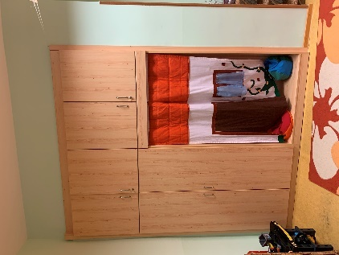
ÓVODAI TERASZ:
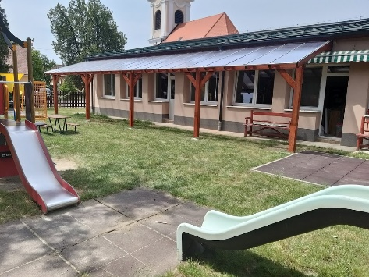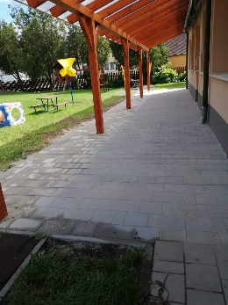
A program az EMMI-Egyházi és Nemzetiségi Kapcsolatokért Felelős Államtitkárság támogatásával a Bethlen Gábor Alapkezelő Zrt.-n keresztül valósult meg.
További képek:
http://www.nakovich.hu/iskola-skola/palyazatok/

